06/07/2018

Instruccion Importente de Git

$ gitk --all

Se no abre una donde podemos ver los códigos de los commits, la descripción que le hemos dado y los ficheros que hemos subido en cada commit.
Muy útil para recuperar archivos borrados que no sabemos en que commit esta.
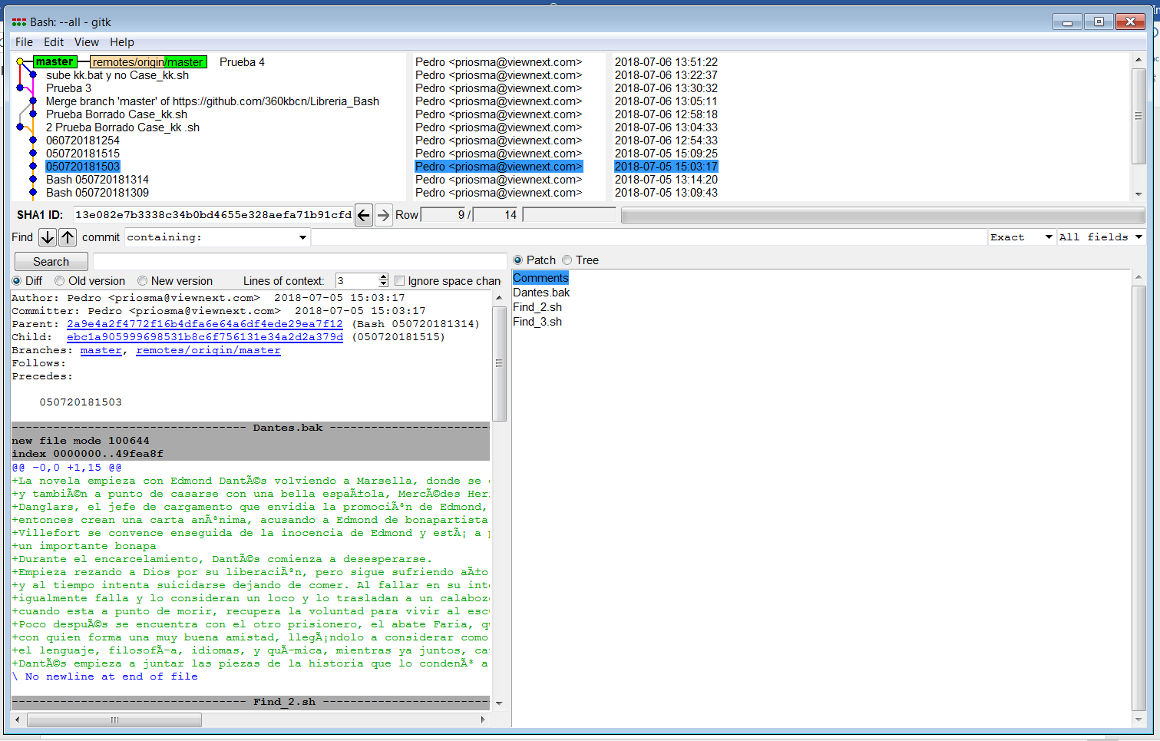

Para compara dos commits podemos usar el siguiente comando
Git diff nombre_commit_1..nombre_commit_2
Veremos algo parecido a esto
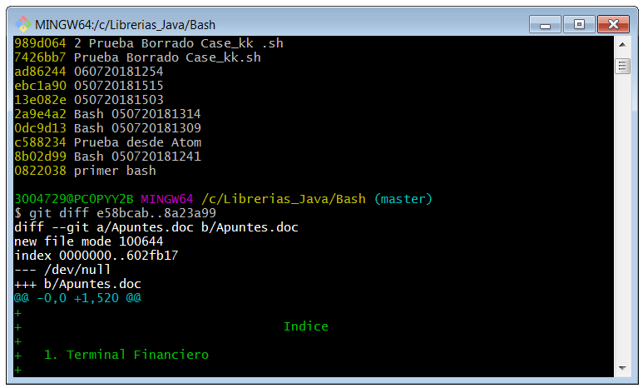
Donde +++ /bApuntes.doc es el primer fichero moviendonos con los cursores hacia abajo, aparecera el contenido del archiv y el resto de archivos con sus contenidos.

